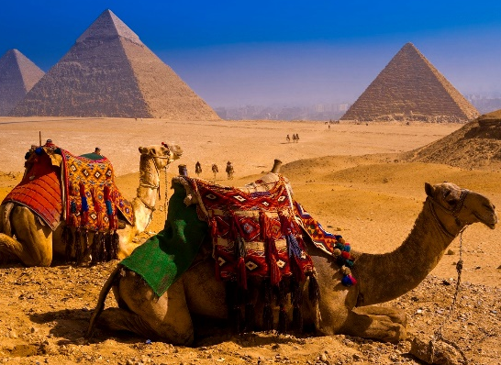
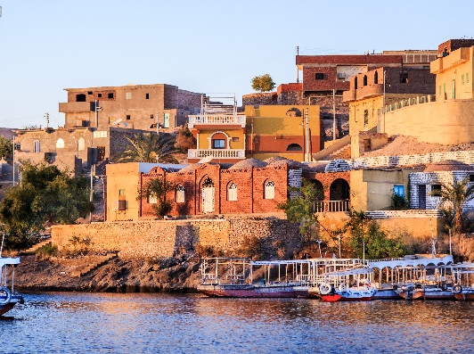
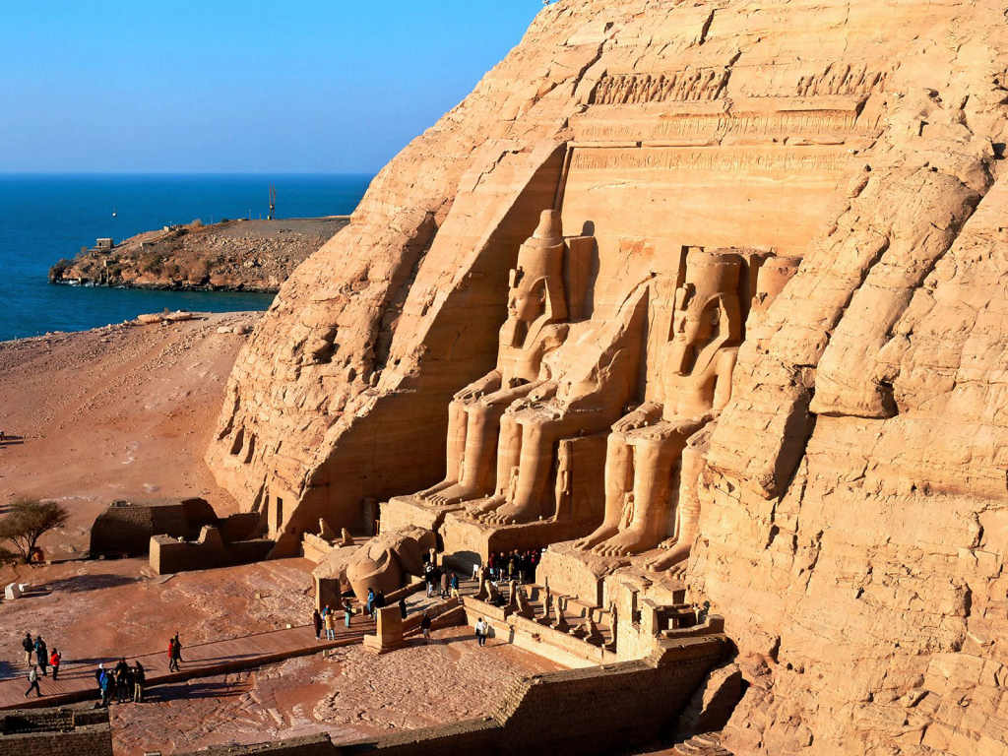
EGIPTO PARA TI (kefren)
8 Días / 7 Noches

Itinerario de viaje
1° DÍA – INICIO DE VIAJE / EL CAIRO
Llegada al Cairo, asistencia por nuestro representante de habla hispana, traslado al hotel y alojamiento.
Alojamiento en El Cairo.
2° DÍA – EL CAIRO
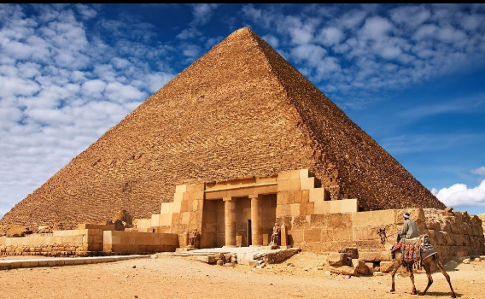
Desayuno. Por la mañana visita a las tres Pirámides, la Esfinge. Pocos monumentos han despertado tanta admiración a lo largo de la historia como las Pirámides de Egipto. Desde hace 4.500 años, las pirámides han sido un mudo testigo de la historia de la humanidad. Sin duda, las más conocidas son las Pirámides de Gizeh, en las afueras de lo que hoy es El Cairo. Esta triada de pirámides son las tumbas de los faraones Keops, Kefren y Micerinos, que pretendían alcanzar la inmortalidad con estos impresionantes monumentos, y en cierto modo lo consiguieron. Custodiando las Pirámides de Egipto se encontrará a la Esfinge. Esta majestuosa criatura de 20 metros de altura y 50 de longitud representa al faraón Keops. Su nariz fue destruida por un cañonazo durante la campaña de Napoleón en Egipto, a principios del siglo XIX, y su barba se custodia en el Museo Británico de Londres. Vuelta al hotel y alojamiento.
Alojamiento en El Cairo.
3° DÍA – EL CAIRO
Desayuno. Dia libre.
Alojamiento en El Cairo

4° DÍA – EL CAIRO / ASWAN / KOM OMBO / EDFU
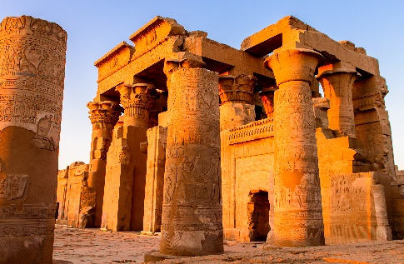
Desayuno. traslado al aeropuerto domestico para vuelo a Aswan, (Vuelo incluido) Llegada, asistencia y traslado al muelle, Embarque y visita la Alta Presa de Aswan Y PHILAE. Comida e inicio de navegación a Kom Ombo. Visita al Templo dedicado a los Dioses Sobek y Haroeris. Navegación a Edfu. Cena y noche abordo.
Alojamiento a bordo Edfu.
5° DÍA – EDFU / ESNA / LUXOR
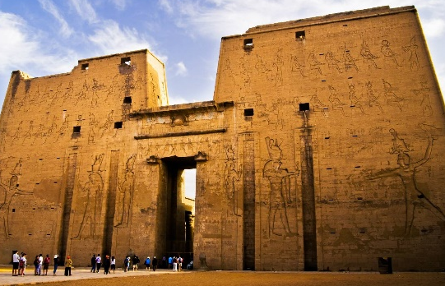
Pensión completa a bordo. Por la mañana, visita al templo de Dios Horus en Edfu. El Templo de Edfu es un templo de Antiguo Egipto ubicado en la ribera occidental del Nilo en la ciudad de Edfu que durante el periodo grecorromano fue conocida como Apolinópolis Magna, dedicada al dios de los dioses, Horus-Apolo.1​ Es el segundo templo más grande de Egipto después de Karnak y uno de los mejor conservados. El templo, dedicado al dios halcón Horus, fue construido durante el periodo helenístico entre 237 y 57 a. C. Las inscripciones en sus paredes proporcionan información importante sobre el lenguaje, la mitología y la religión durante el mundo grecorromano en Antiguo Egipto. Navegación a Esna, tras cruce la Esclusa, prosecución a Luxor.
Alojamiento a bordo en Luxor.
6° DÍA – LUXOR
Pensión completa a bordo. Por la mañana cruzar a la Orilla Occidental del Nilo, visita a la Necrópolis de Tebas: Valle de los reyes, Hatshepsuty los colosos de Memnon.
Alojamiento a bordo en Luxor.
7° DÍA – LUXOR / EL CAIRO
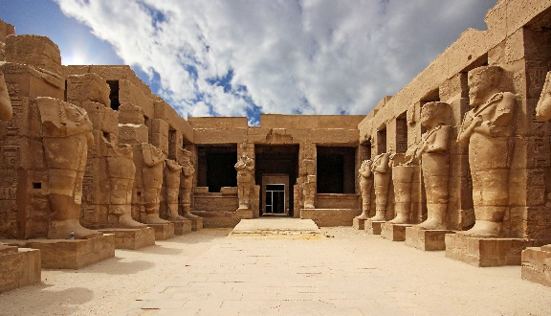
Desayuno y desembarque .Visita a los templos de luxor y karnak. El Templo de Karnak es el templo más grande de Egipto y aún hoy en día se siguen encontrando restos y sigue siendo reconstruido. El recinto en el que se encuentra tiene 2.400 metros de perímetro y está rodeado por una muralla de adobe de 8 metros de grosor. Construido por múltiples faraones entre los años 2200 y 360 a.C., el Templo de Karnak contiene en su interior el gran templo de Amón, otros templos menores, capillas y el gran lago sagrado. Los faraones más importantes que intervinieron en su construcción fueron Hatshepsut, Seti I, Ramsés II y Ramsés III.
Traslado al aeropuerto de Luxor y vuelo a El Cairo. Llegada, asistencia y traslado al hotel y alojamiento.
Alojamiento en El Cairo.

8° DÍA – EL CAIRO / FIN DEL VIAJE
Desayuno. Traslado al aeropuerto para vuelo de regreso.

Fin de nuestros servicios

Extensión Dubái Esencial
Itinerario de viaje
1° DÍA – INICIO DE VIAJE / DUBAI
Llegada al aeropuerto de Dubai. Traslado al hotel.
Alojamiento en Dubai.
2° DÍA – DUBAI
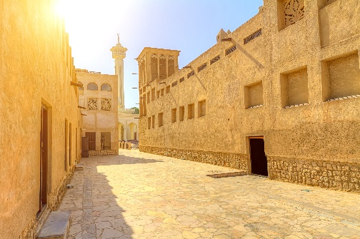
Desayuno en Hotel. Excursión de medio día a Dubai Clásico. Esta visita nos proporcionara una visión de la antigua ciudad de Dubai. Visitaremos la zona de Bastakia con sus antiguas casas de comerciantes, galerías, restaurantes y cafés. Continuando con la visita del Museo de Dubai donde tendremos una visión de la vida en Dubai de los tiempos anteriores al petróleo. Luego, embarcamos en una "Abra" (taxi fluvial) para tener una sensación desde la otra orilla de la ensenada. Continuaremos hacia el exótico y aromático Zoco de las Especies y los bazares de oro de los más conocidos en el mundo. Tarde libre.
Alojamiento en Dubai
3° DÍA – DUBAI
Desayuno en hotel. Mañana libre dedicada a las compras por Dubai que es conocida por ser la ciudad de las compras. Su fama se debe a poseer una variedad de las mejores tiendas del Mundo.
Opcionales:
TOUR OPCIONAL-VISITA A DUBAI FUTURO
Por la tarde posibilidad de hacer excursión opcional al Dubai moderno que nos concede la oportunidad de conocer la ciudad más desarrollada del planeta, la ciudad del mañana donde hay incomparables proyectos en construcción: Comienza la visita por la Mezquita de Jumeirah, uno de los bonitos lugares para tomar fotos. Continuamos con una panorámica instantánea de fotos al Hotel Burj Al Arab, el hotel más alto del Mundo. Traslado para la isla de la palmera “Palm Jumeirah” para ver el hotel Atlantis The Palm, regreso en el monorraíl (que nos dará oportunidad de ver toda la palmera con sus ramas), bajar del monorriel para coger el vehículo que nos llevara a la Marina de Dubai, el proyecto maestro costero más grande en su estilo y vemos modelos de estos asombrosos proyectos con las correspondientes explicaciones y una presentación muy completa, tendremos la oportunidad de ver prototipos de viviendas y de conocer más sobre el apasionante futuro del comercio y los negocios en el Emirato. Continuamos hacia “Mall Of The Emirates” para ver el Ski Dubai, posibilidad de tomar el metro de Dubai (es una red sin conductor, es el único metro totalmente automatizado en la zona del Golfo Árabe). Llegada a la parada de Burj Khalifa, la torre más alta del mundo de 828 metros. Al finalizar la visita, posibilidad de dejar los pasajeros en el Dubai Mall, que es el centro comercial más grande del mundo para hacer compras o llevarlos directo al hotel.
TOUR OPCIONAL- DIA COMPLETO VISITA ABU DHBAI CON ALMUERZO Y ENTRADA A MUSEO LOUVRE
Excursión de día completo a Abu Dhabi, capital de los Emiratos considerado el Manhattan de Medio Oriente y el centro administrativo del país. Para ir a Abu Dhabi se pasa por Jebel Ali y su Zona Franca – el puerto artificial más grande del mundo. Al llegar a Abu Dhabi, se visita la Gran Mezquita del Sheikh Zayed que es la tercera más grande del mundo con capacidad de hasta 40 mil personas. Continuar la visita dirigiéndose a la zona moderna AL BATEEN donde están Los Palacios de los Sheiks Emartis y también se pasa por el Palacio de residencia del actual Sheikh que fue igualmente residencia del Sheikh Zayed, vamos al paseo marítimo conocido por “el Corniche” donde pueden tomar fotos panorámicas de la ciudad de Abu Dhabi, luego una panorámica por fuera del hotel “Emirates Palace” que es el hotel más lujoso del mundo de 7 estrellas. Almuerzo en un hotel de lujo tipo Hilton O Crowne Plaza. Continuar la visita al museo el Louvre (la visita dentro del museo dura casi una hora y media). En el camino de vuelta hacia Dubai, hacemos parada para sacar fotos por fuera del parque temático de Ferrari Abu Dhabi. iniciar el regreso a Dubai, Llegada y alojamiento hotel.
4° DÍA – DUBAI
Desayuno. A la hora prevista, traslado al aeropuerto de Dubai para tomar el vuelo a su siguiente destino.

Fin de nuestros servicios

